Årsplan 2022-2023
Myrane barnehage

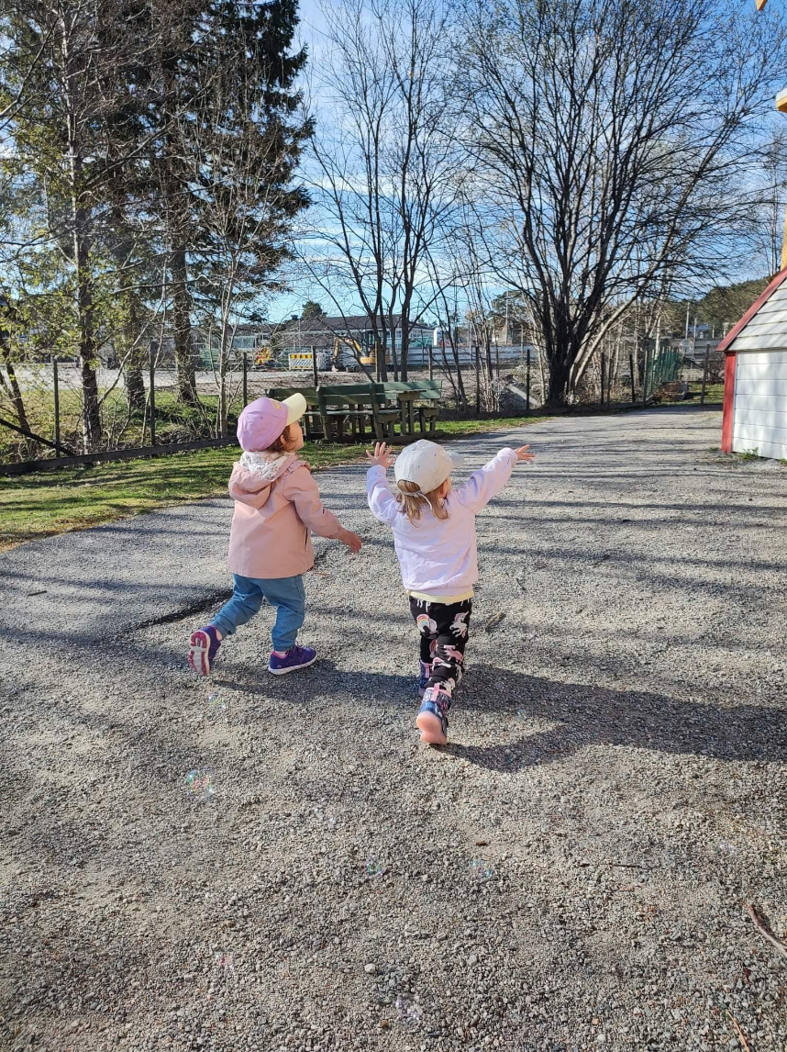

Godkjent Su 01.09.22

Innhaldsliste
Verdigrunnlaget vårt …………………………………………………………………………………………………………… 3
Omsorg ……………………………………………………………………………………………………………………………….. 4
Leik ……………………………………………………………………………………………………………………………………… 5
Danning ………………………………………………………………………………………………………………………………. 5
Læring …………………………………………………………………………………………………………………………………. 6
Fagområdene ………………………………………………………………………………………………………………………. 6
Barnehagen sitt psykososiale miljø ……………………………………………………………………………………… 7
Satsingar ……………………………………………………………………………………………………………………………… 8
Barns medverknad ………………………………………………………………………………………………………………. 10
Samarbeid barnehage – heim ……………………………………………………………………………………………… 11
Overgangar …………………………………………………………………………………………………………………………. 11
Barnehagen som pedagogisk verksemd ……………………………………………………………………………….. 12
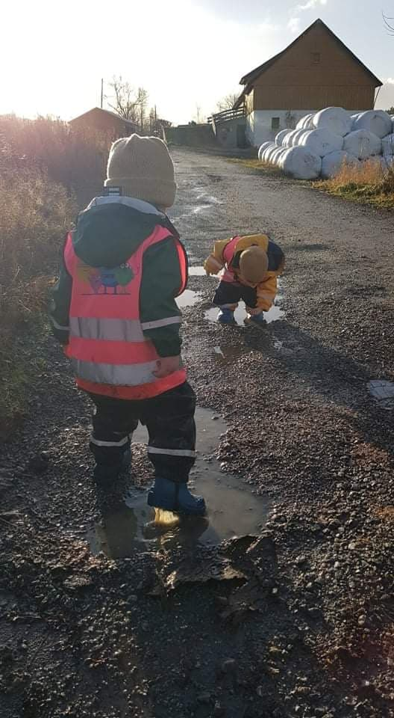

Verdigrunnlaget vårt
«Verdigrunnlaget til barnehagen skal formidlast, praktiserast og opplevast i alle delar av det pedagogiske arbeidet i barnehagen» heiter det i den nye Rammeplanen.
Dette handlar om at dei verdiar og haldningar me byggjer vår pedagogiske verksemd på, skal liggja til grunn for det pedagogiske innhaldet me vel å fylla vår barnehagekvardag med.

Begrep | Vaksne skal
Barn og barndom | - møte alle med respekt  - skapa gode relasjonar  - gi tid, kos og ros  - gi utfordringar  - sørge for at kvardagen er fylt med humor, glede og vennskap  - legge til rette for leik og læring  - møte barna med empati  - sjå det enkelte barnet sitt behov for omsorg, tryggleik og kjærleik
Demokrati | - gi rom for barns medverknad  - samtale med barna  - rettleie barn i å vera ein del av fellesskapet
Mangfald og gjensidig respekt | - skapa grunnleggande respekt for ulike kulturar og mangfald i samfunnet  - legge til rette for at alle barn skal oppleve glede og mestring i sosiale og kulturelle fellesskap  - synleggjera for barna at det fins mange ulike måtar å tenke, leve og handle på
Likestilling og likeverd | - sjå og respektere alle  - møte alle likeverdig uansett kjønn og alder  - vera gode rollemodellar  - reflektere over haldningane våre
Berekraftig utvikling | - vise respekt for alt levende på jorda  - gi barna gode naturopplevingar  - ta vare på naturen  - vera gode førebilde  - kjeldesortere
Livsmestring og helse | - gi barna mestringskjensler  - gi barna tid til ro og kvile  - støtte barna i å mestre motgang, handtere utfordringar og bli kjent med eigne og andre sine kjensler  - legge til for ein arena for fysisk aktivitet  - gi barna matglede og sunne helsevanar  - bidra til at barn utviklar eit bevisst forhold til retten til å bestemme over eigen kropp, og respekt for andre sin kropp  - lære barna god hygienevanar

Barn som opplev slike omgjevnadar vert betre rusta til å møta kvardagen meir sjølvstendige og trygge på seg sjølv.

Omsorg
Barnehagen skal ivareta barn sitt behov for omsorg. Omsorg er ein føresetnad for at barn skal vera trygge, trivast og utvikla seg. Barnehagen skal legga til rette for at barn opplever å bli sett, forstått og respektert. I tillegg få den hjelp og støtte dei treng. Barnehagen skal legge til rette for omsorgsfulle relasjonar mellom barn og vaksne, og mellom barna.
Omsorg for oss handlar om å gi kvart barn det det treng av tid, nærleik og nestekjærleik, det handlar og om å gi barna fysisk omsorg, som stell, mat og kvile. Tett på, kos, opplevingar og trøst er ein viktig del for at me vaksne skal vera gode og positive relasjonsbyggjarar. Dette gjer me for å danne grunnlag for tryggleik, trivsel og utvikling hos barn.

Barn skal | Vaksne skal
- oppleva tryggleik og tilhøyre  - oppleva å blitt møtt med respekt og varme  - oppleva å ha ein venn  - oppmuntrast til å visa omsorg til andre  - oppleva omsorg gjennom heile barnehagedagen – fysisk og psykisk  - oppleva å bli sett og høyrt | - byggja gode relasjonar  - møta barna med respekt og vera anerkjennande  - vera tilstades og «pålogga»  - vera gode rollemodellar  - jobbe etter tankane i Trygghetssirkelen  - vera autoritative – varm og grensesettande  - sjå kvart enkelt barn

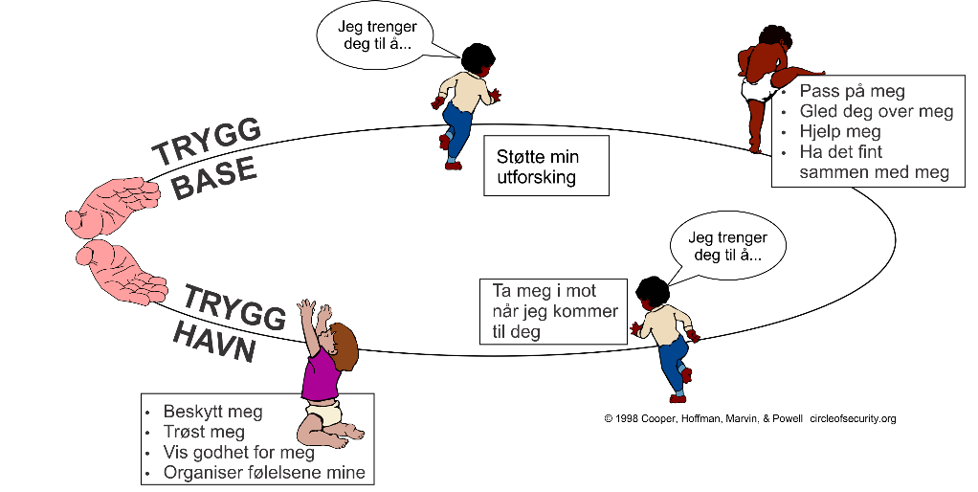

Leik
Leiken har eigenverdi og er ein grunnleggande livs- og læringsform som barn kan uttrykke seg gjennom. Glede, humor, spenning og engasjement, skal ha ein sentral plass i barnehagen. Leiken er magisk, fylt av livsglede og entusiasme. Leiken har mange uttrykksformer og gjennom leiken kan barna utvikla forståing og vennskap på tvers av alder, språkleg og kulturell ulikskap. Det å få delta i leik og få venner er grunnlaget for barns trivsel, utvikling og læring. Me veit at leiken kan stimulera alle sider ved barnets utvikling. Dette gjeld både språkleg, sosialt, emosjonelt, kognitivt, moralsk og motorisk utvikling. Leiken er og med på å utvikle kreativitet, problemløysingsevner og å lære barnet noko om korleis verden fungerer både sosialt og fysisk.

Barn skal | Vaksne skal
- få støtte til å utvikle leikekompetanse  - oppleva vennskap  - ha tid/rom til leik  - få felles opplevingar som gir grunnlag for god leik  - oppleve medverknad  - oppleve mestring og læring gjennom leik  - bli inkludert i leiken | - skjerme og respektera leiken til barna  - ha kunnskap om leik  - legga til rette det fysiske miljø  - vera gode rollemodellar  - ta vare på barns initiativ, inspirera, motivera og legga til rette for barn si utfalding  - vera autoritative i møte med barns leik  - organisera tid/rom for leiken  - vera observerande og støttande  - hjelpe og støtte barna i konfliktar  - setta i gong tiltak dersom nokon vert mobba eller ekskludert

Danning
Danning er ein prosess som går føre seg i samspel med andre menneske. Barna vert spegla gjennom normer, verdiar, haldningar og handlingar me har. Barna skal oppleva eit fellesskap som fremjar tilhøyret til nærmiljøet, naturen og kulturen. Barna skal bli møtt med respekt og tillit som likeverdige individ. Barnehagen jobbar for å skapa grunnleggjande respekt for ulike kulturar og mangfald i samfunnet. Danning gjer barn i stand til å handtera livet, utvikle evne til å vera prøvande og nysgjerrige på omverda og til å vera i godt samspel med andre. Gjennom dialog, leik og utforsking, får barna muligheit til å utvikle kritisk tenking, etisk vurderingsevne, og å utvikle eigen identitet og sjølvkjensle.

Barn skal | Vaksne skal
- medverke i kvardagen sin  - bli høyrt i sine meiningar og at deira meining betyr noko  - kjenna at dei er ein viktig del av fellesskapet  - læra å ta omsyn til andre sine val, meiningar og kjensler  - læra å respektera dei ulikheitar som fins  - læra seg forventa normer – venta på tur, helsa på kvarandre, takk for maten  - oppmuntrast til å ta eigne val | - vera autoritative og gode rollemodellar  - gje høve til barns initiativ og utprøvingar av eigne idear og tankar  - vera reflektert  - bekrefta og anerkjenna barns kjensler og tankar  - oppmuntre barn til å ta eigne val  - delta i den gode samtalen om kva som er rett og galt  - gje barn utfordringar dei kan meistre, for å styrkje sjølvskjensle

Læring
Leik og læring går hand i hand i barnehagekvardagen vår, og barn i barnehagen skal oppleva eit inspirerande miljø med høve for læring og mestring. Opplevingar og mestring gjer ekstra sjølvtillit og mot til å ta fatt på nye utfordringar og lære meir. Dei autoritative vaksne skal vera med å inspirera og rettleia barna til å utforska meir, og vera meir nysgjerrige. I løpet av barnehagedagen føregår det både formell og uformell læring. Den formelle læringa er dei planlagde aktivitetane som dei vaksne tek initiativ til, og gjennomfører saman med barna. Den uformelle læringa føregår i kvardagsaktivitetar, i her- og no situasjonar, og i det daglege samspelet.

Barn skal | Vaksne skal
- få rike og varierte opplevingar og utfordringar  - oppleve gode læringsmiljø  - få rom/tid til å utforske  - få bruke kroppen og sansane sine  - få oppleve læringsfellesskap  - få utfordringar tilpassa det enkelte barn  - ha tilgang til materiell for å finne svar og undre seg vidare | - forske og undre saman med barna  - gje varierte opplevingar og utfordringar  - skape gode læringsmiljø  - vera merksame på barns interesser  - støtta barna sin kreativitet og nysgjerrighet  - støtte barna sine initiativ  - støtte barna si lærelyst

Fagområder

Kommunikasjon Kropp, rørsle, Kunst, kultur Natur, miljø Mengd, rom Etikk, religion Nærmiljø og
språk og tekst mat og helse og kreativitet og teknologi og form og filosofi og samfunn

Fagområda er ein gjennomgåande del av barnehagekvardagen vår, som bidrar til progresjon for både barn og vaksne. Me arbeider med fagområda gjennom formelle og uformelle læringssituasjonar. Dette skjer tverrfagleg gjennom leik, undring, utforsking og skapande aktivitetar. Me planlegg og tilrettelegg avdelingsvis utifrå barnets alder og modning, med fagområda i rammeplanen som utgangspunkt.
Vaksne skal
- planlegge og gjennomføre barnehagens sitt pedagogiske arbeid
- sørge for progresjon gjennom sitt arbeid
- bruke digitale verktøy i det pedagogiske arbeidet
- ivareta barnas rett til medverknad

Barnehagen sitt psykososiale miljø
«Alle barn skal oppleva å vera del av eit trygt, godt og inkluderande barnehage- og skulemiljø, fritt for mobbing og andre krenkingar»
Me jobbar for å oppnå eit inkluderande barnehagemiljø. Dette gjer me gjennom å styrkja kvaliteten på relasjonane mellom vaksne og barn, og mellom barna. Dei gode relasjonane mellom vaksne og barn ligg til grunn for barnets vekst og utvikling. Barnet skal utvikla eit godt sjølvbilete og tileigne seg normer.
Det er ulike vaksenstilar. Forsking viser at det er den autoritative vaksne som gir barna best mogleg utgangspunkt for vekst og utvikling. Den autoritative vaksne er varm, omsorgsfull og har gode relasjonar til barna, samstundes tydleg, viser veg og set krav og grenser. Den autoritative vaksne finn balansen mellom varme og kontroll, og blir ein tydleg vaksen.
Eit kompetent personale kan observera, anerkjenna og fylgje opp barnet i deira utvikling.

Barn skal
- oppleve mestring
- medverka i eigen barnehagekvardag
- oppleva å vera ein del av fellesskapet
- oppleva å få omsorg
- oppleva tryggleik
- bli sett og høyrt

I § 41 står det at barnehagen skal arbeide førebyggjande for å hindre mobbing, utestenging, vold, diskriminering og trakassering. Alle som jobbar i barnehagen skal gripe inn når eit barn vert utsett for slike krenkingar. Tryggleik og gode relasjonar, tilhøyring og fellesopplevingar både i grupper og heile avdelinga (og heile huset når koronapandemien er over) Me arbeider med problemløysing ilag med barna.
Vaksne skal
- vera nærverande og observante
- fange opp og følgje opp mobbing
- vera sensitiv og sette i gang tiltak
- vera gode rollemodellar
- ta barna på alvor
- ha ein god samarbeidskultur i barnehagen, og mellom barnehagen og heimen

I §42 står det at alle tilsette i barnehagen er forplikta til å oppdaga, gripe inn og melde frå om barn som ikkje har eit trygt og godt psykososialt barnehagemiljø.
Vaksne skal
- bygga gode relasjonar
- vera «pålogga» i møte med barna
- visa omsorg
- observera
- etablera eit mangfaldig perspektiv med rom for ulikeheter
- støtte barna i å sette eigne grenser
- vera tydleg, visa veg og sette krav og grenser
- gi gode rammer og tryggleik
- delta i leiken
- ha eit tett samarbeid med føresette

I §43 står det at me har skjerpa aktivitetsplikt dersom ein som arbeider i barnehagen krenkar eitt barn. Den som observere dette skal ta dette opp med den som krenkar, evt gripe inn i situasjonen og melde frå til leiar med ein gong.

Satsingar – sentrale og lokale
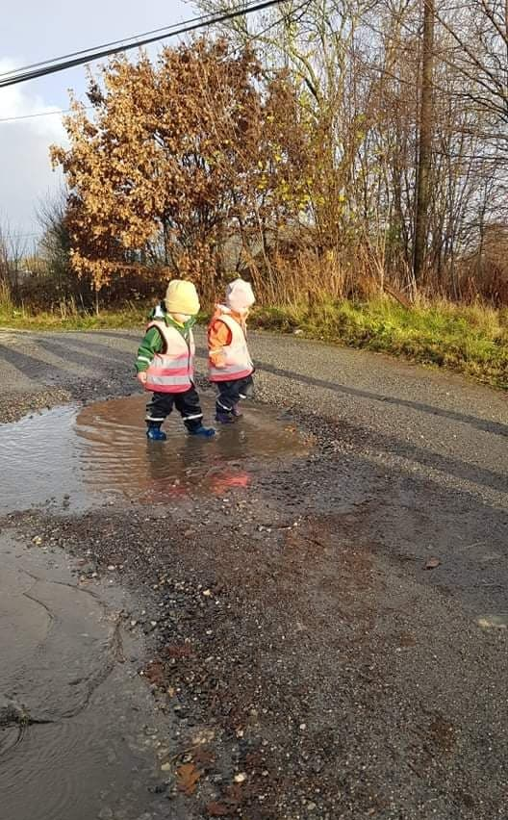
Natur og miljø
Barn er leikande menneske. På tur i skogen gjer barnas fantasi stubben til eit skummelt troll, og nedoverbakkane er fulle av rørsleglede. Gjennom å vere i naturen får barna møte fagområda på ulike måtar. Me vil bruke språket aktivt og samtale undervegs og i etterkant. Naturen er i bevegelse og det er alltid noko nytt å oppdage. Barna skal få fyrstehandserfaring gjennom å oppleva kva ein sti er, studere steinens form, og oppleve korleis naturen endrar seg gjennom årstidene. Naturen gir barna utfordringar på alle utviklingsnivå, barna får sanseopplevingar og spenning.
Me ynskjer at alle barn skal få gode naturopplevingar og bli godt kjend med nærmiljøet. Me vil engasjere barna i miljøprosjekter slik at dei kan få ei byrjande forståing for korleis me kan ta vare på naturen. Berekraftig utvikling i barnehagen handlar om at barn blir glade i naturen og dermed får eit ynskje om å ta vare på den i framtida.

Barn skal | Vaksne skal
- bli kjent med nærmiljøet  - få opplevingar av naturen gjennom alle årstider  - læra å ta vare på naturen  - oppleva det allsidige ved naturen | - nyttar naturen til leik og mestring  - oppleva verda saman med barna  - inkludera friluftsaktivitetar og uteleik i barnehagen sitt kvardagsliv  - stimulera til undring over naturen sin syklus

BTI – Betre tverrfagleg innsats
Kommunen satsar på BTI, dette handlar om at det vert laga gode rutinar for å sikra tidleg innsats til barn, unge og familiar. Tidleg innsats handlar om å førebyggja og avdekka vanskar tidlegare hos barn, unge og familiar.
Barnehagen deltek i pilot-prosjekt, Tett-på, i kommunen, det vil sei at me har ein spesial-pedagog tilknytt barnehagen. Barnehagen har samarbeid med andre instansar gjennom eksternt ressursteam (Spesialpedagog, PPT, Helsesjukepleiar, fysioterapeut, ergoterapeut og barnehage)
Dersom bekymring oppstår nyttar me Handlingsrettleiaren

Rekom
Regional ordning for kompetanseutvikling i barnehagen. Rekom er ein regional ordning som skal bidra til at barnehagar utviklar sin pedagogiske praksis gjennom barnehagebasert kompetanseutvikling. Her har me samarbeid med NLA med felles møtepunkt. Delvis med Teamsmøter men og fysiske møter her.
Me har sett ekstra fokus på inkludering og vennskap . Legge tilrette for å støtta born sitt initiativ til samspel og gjera vår innsats for at alle kan få leika med andre. Vidare at alle opplever vennskap.
Støtte borna i å sjå frå andre sin ståstad, sjå fleire sider og reflektera over eigne og andre sine kjensler.
Gje born støtte til å setja egne grenser. Førebygga diskriminering, utestenging, mobbing, krenking og uheldige samspelsmønster.

Trafikksikker barnehage
Kvinnherad kommune skal vera ein trafikksikker kommune, og barnehagane skal saman med resten av kommunen gjera sitt for å innfri dette. Myrane barnehage er medlem i Barnas trafikk-klubb. Barnehagen skal gjera sitt for å skapa gode haldningar, det er gjennom dei vaksne sine haldningar og handlingar barna lærer.

Barn skal | Vaksne skal
- bruke refleksvestar på tur  - læra trafikkreglane for fotgjengarar  - læra å bruka sansane i trafikken  - vera med på aktivitetar frå Barnas trafikk-klubb  - forstå kvifor porten skal vera lukka, og kvifor me har gjerde rundt barnehagen | - vera gode rollemodellar  - samtale med barna korleis me opptrer i trafikken  - ha dialog med foreldre om trafikksituasjonen utanfor porten  - ivareta tryggleiken i trafikken gjennom gode rutinar for korleis me opptrer på tur  - ha ulike aktivitetar ute og inne knytt til trafikktryggleik

Barns medverknad
Barn er sjølvstendige, har eigne tankar, meiningar, idear og kjensler. Medverknad er ikkje det same som å bestemma, barnet vil etter kvart læra å forstå forskjellen på å verta lytta til, og det å få bestemma sjølv. Barna sin medverknad skal danna grunnlaget for leik og pedagogisk arbeid i barnehagen vår. På same tid er barna ein del av fellesskapet, og må læra å ta omsyn til kvarandre.
Me legg til rette for eit miljø der barna vert oppmuntra til å vera sjølvstendige og aktivt deltar i tilhøve som påverkar dei sjølve. Samtidig er det viktig at me ikkje gjer barna meir ansvar enn det dei er rusta til å ta. Me skal legga til rette for medverknad på måtar som er tilpassa barnets alder.

Barn skal | Vaksne skal
- få uttrykke meiningane sine  - oppleva å bli sett, høyrt og bli tatt på alvor  - kjenna seg trygg  - oppleva samhald  - læra å velja  - oppleva å bli verdsatt | - anerkjenna barn sine tankar, meiningar og kjensler  - tolke og forstå barna sitt non-verbale språk  - vera endringsvillige  - vera «pålogga»  - legge til rette for læring utifrå barnet sine interesser  - gi tid og rom for barna sin eigenaktivitet  - legge til rette for at barna er med i planlegging- og vurderingsprosessar

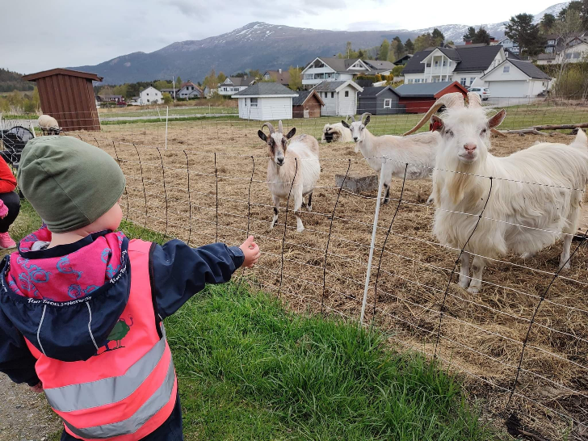

Samarbeid barnehage – heim
Barnehagen skal leggja til rette for ein god dialog med foreldre for å skapa eit godt samarbeid. Tilsette i barnehagen og foreldre/føresette skal gi og få informasjon om barnets kvardag, gjennom daglege samtalar, foreldremøter og foreldresamtalar.
Barnehagen gjev ut informasjon og månadsplanar for at foreldra skal få eit betre bilete av kvardagen til barna. Foreldre/føresette skal ha høve til å søkja råd og rettleiing i spørsmål kring barna deira.
Barnehagen skal støtta og visa respekt for kvar einskilde familie uansett bakgrunn, og me er alle underlagt teieplikt. Foreldre deltek i FAU, samarbeidsutval og foreldremøter.
Gjennom FAU har foreldre høve til å påverka innhaldet i barnehagen. Saker frå foreldregruppa kan der drøftast med barnehagen, for å få til eit godt samarbeid, som igjen kan føra til eit godt barnehagemiljø for barna.

Overgangar
Barnehagestart
Personalet skal å leggja til rette for at barnet får ein trygg og god start i barnehagen. Når eit barn skal begynne i barnehagen, er det viktig at både foreldre og barn vert møtt med tryggleik og omsorg. Både barn og foreldre skal kjenna seg velkommen. Foreldre må kjenne at eg som vaksen er der både for foreldra og barnet deira. Vår oppgåve er å skape tryggleik og tillit i forhold til både foreldre og barn.

Mål: Barn og foreldre skal bli kjent og trygge i barnehagen
Tiltak
- barn og foreldre vert invitert på besøk før oppstart
- sende velkomstbrev
- praktisk klargjering
- primærkontakt som er mest saman med barnet og føresette i oppstarten
- fyrste dag i barnehagen er ein kort besøksdag for barn og føresette saman med primærkontakten
- tilvenning vert avtalt med føresette etter behov
- forskjellige infoskriv om barnehagen og avdelinga skal delast ut fyrste barnehagedag

Intern overgang
Når eit barn skal byrja på ny avdeling i barnehagen, startar me opp med tilvenning allereie tidleg på våren, med ein fast besøksdag kvar veke. Då får barna ein trygg og god overgang til ny avdeling, og barn og vaksne får god tid til å skape gode relasjonar. Det nye barnehageåret kan starta utan ny tilvenning med foreldre.
Mål: Trygg og god overgang til ny avdeling
Tiltak
- barnehagen har ansvar for tilvenning mellom avdelingane
- fellessamlingar og aktivitetar gjennom heile året
- bli kjent med uteområdet på baksida
- etter påske: Fast besøksdag på ny avdeling, saman med ein trygg vaksen
- overgangssamtale mellom avdelingane
- infoskriv til foreldre om ny avdeling
- fyste dag på ny avdeling er føresette med ved behov

Barnehage/skule
For at overgangen frå barnehage til skule skal vera så god og trygg som mulig for det einskilde barnet, har me ulike planar me følger for å oppnå dette.
Mål: Trygg og god overgang til skulen
Tiltak
- følger «klar til skulestart»-planen til Kvinnherad kommune
- Myrane barnehage og Undarheim skule utarbeider ein lokal plan for at barna skal bli kjent med skulen
- barnehagen utarbeider eigen plan med ulike opplegg for skulekameratane
- skulekameratane i Myrane barnehage og Undarheim barnehage har fellesopplevingar for å bli betre kjent før skulestart
- overgangssamtalar

Barnehagen som pedagogisk verksemd
Gjennom pedagogisk dokumentasjon, refleksjon og vurderingsarbeid vil barnehagen sikra vekst og utvikling. Vurderingsarbeidet har fokus på satsingsområdet vårt, og kvar avdeling har eigen handlingsplan som grunnlag for vurdering av praksis.
Tett og nær dialog med barna, og vektlegging av barna sin medverknad er viktig i refleksjon- og vurderingsarbeidet vår. Foreldra er viktige samarbeidspartnarar i arbeidet for oss for å sikra kvalitet og utvikling.
Vurderingsverktøy me nyttar er pedagogisk dokumentasjon, observasjon, praksisforteljing, barnesamtalar og relasjonsbarometer.
Styrar har ansvar for å kalle inn og lede vurderinga av årsplanen i mai , saman med barnehagelærarane. Vidare og å starte på ny årsplan.
Kvar avdeling lagar sine månadsplanar, her viser me korleis barnehagekvardagen er på kvar avdeling. Her kjem det fram fagområda, tema, prosjektarbeid og korleis me jobbar. Tema på avdelingane er styrt ut frå barna sine interesser, me vektlegg barnas medverknad gjennom at dei får delta og bidra med eigne tankar og meiningar. Me som vaksne legg til rette for progresjon for kvart barna. Etter kvar månad vert månadsplanen evaluert.
Barnehagen utarbeider eigne planar for skulekameratane, ut i frå tradisjonar, «klar for skulestart» og barnas medverknad.
Temafestar og arrangement felles på huset, har eigne planar og vert evaluert veka etter.
Delingskultur og utviklingsarbeid står som eit viktig fokus i barnehagekvardagen vår. Satsingsområdet, kvardagen vår, praksisforteljingar, idear, rutinar og solskins-forteljingar i barnehagen vert reflektert over på avdelingsmøter og pedagogisk leiar-forum. Gjennom gode samtalar gjer me kvarandre betre.
Handlingsplan vert skriven 2 gonger i året, og minst 2 gonger i året evaluerer me den. Handlingsplanen er eit arbeidsverktøy me nyttar på kvar avdeling.
Me skal nytta digitale verktøy aktivt ilag med barna gjennom barnehagekvardagen vår. Vaksne skal vera gode rollemodellar og gjera bevisste val i sin digitale praksis.

